**QUẢN LÍ DỰ ÁN VỚI AGILE**

**GIẢNG VIÊN : LÊ ANH TÚ**

**NHÓM I – DỰ ÁN: Quản Lý Sân Bóng**

**Thành viên nhóm:**

**1. Phạm Nhật Hoàng(Product Owner)**

**2. Võ Hoài Hưng (Scrum Master)**

**3. Phạm Thế Tình**

N **Nhóm Phát Triển**

**4. Bùi Nguyễn Nhật Trường**

**5. Trần Quốc Thuận**

**6. Vũ Lê**

1. **Yêu cầu:**

* **Khởi tạo Hệ thống triển khai Quản Lý Sân Bóng.**

1. **Kế hoạch dự án (sprint backlog):**

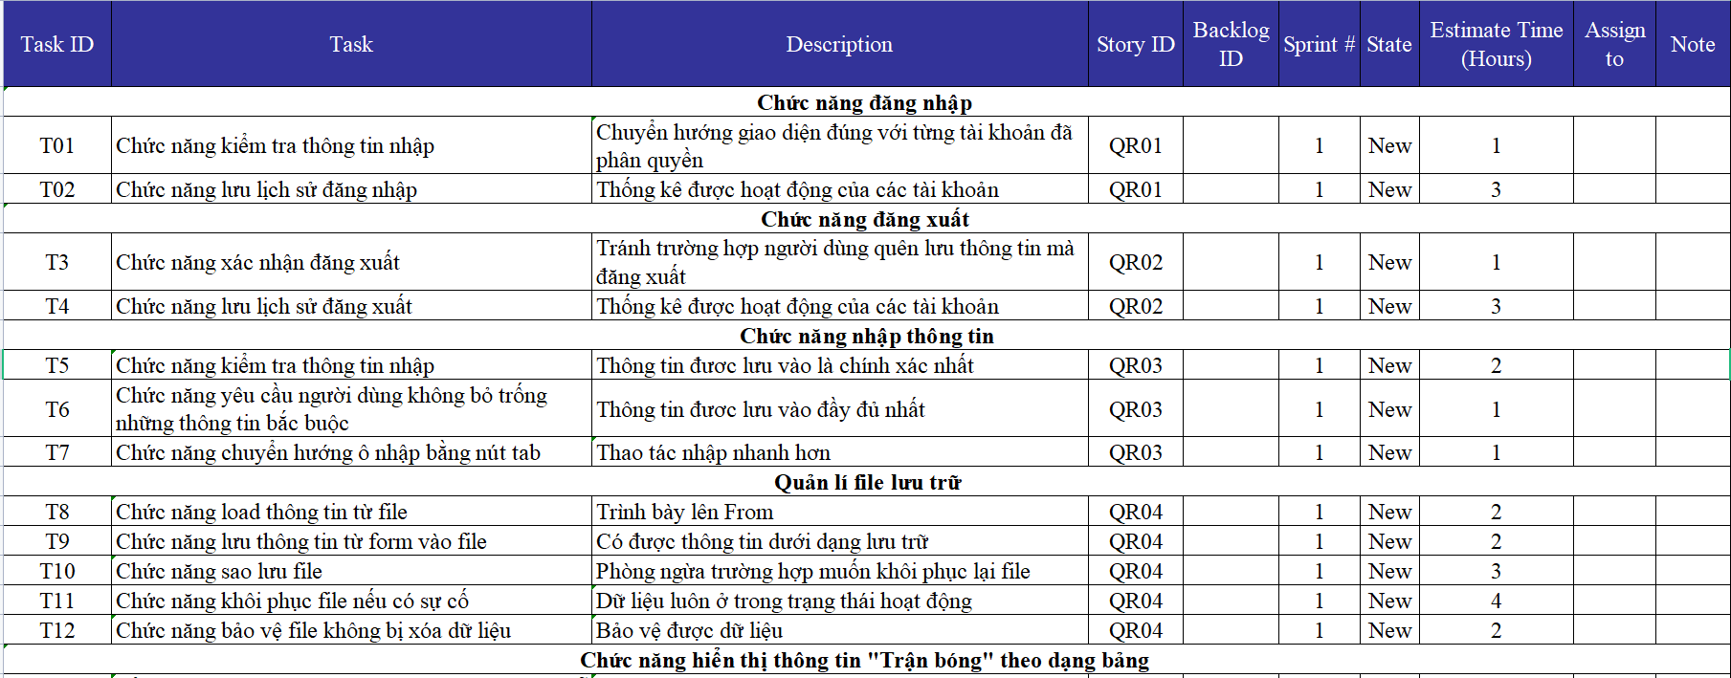

1. **Kế hoạch cho từng Sprint:**

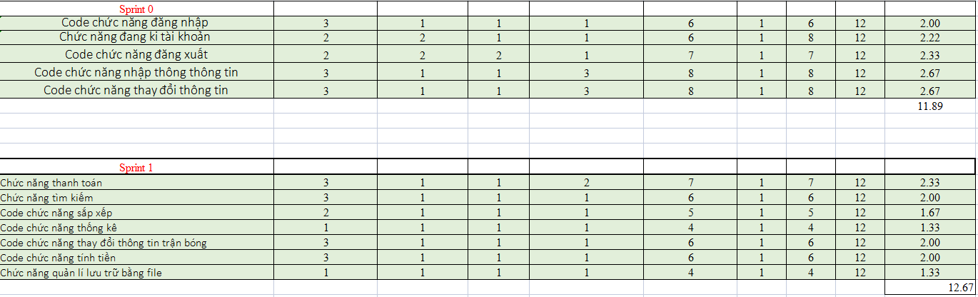

**Phân tích:**

1. **ProductBacklog:**

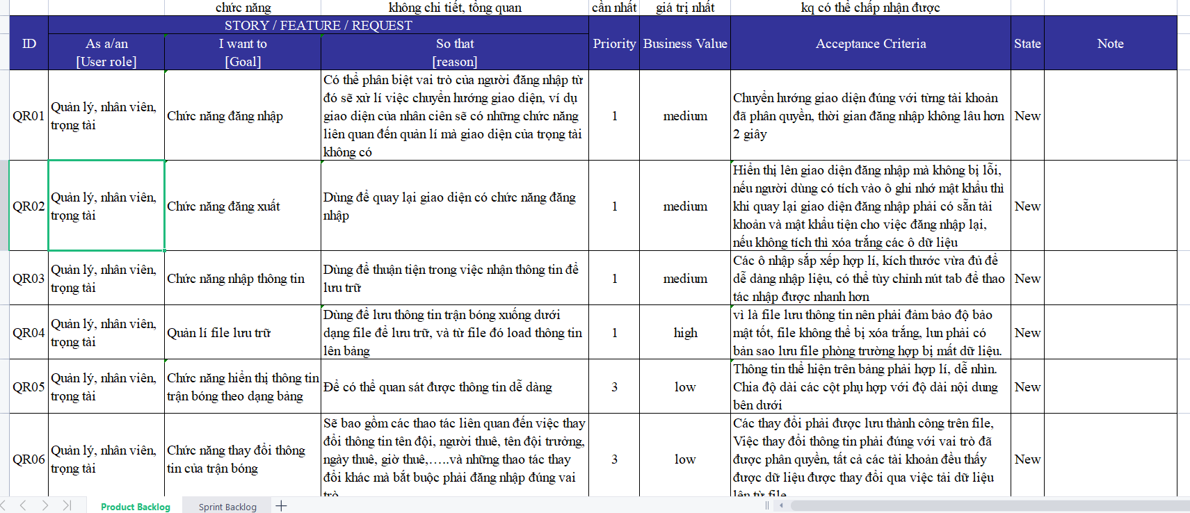

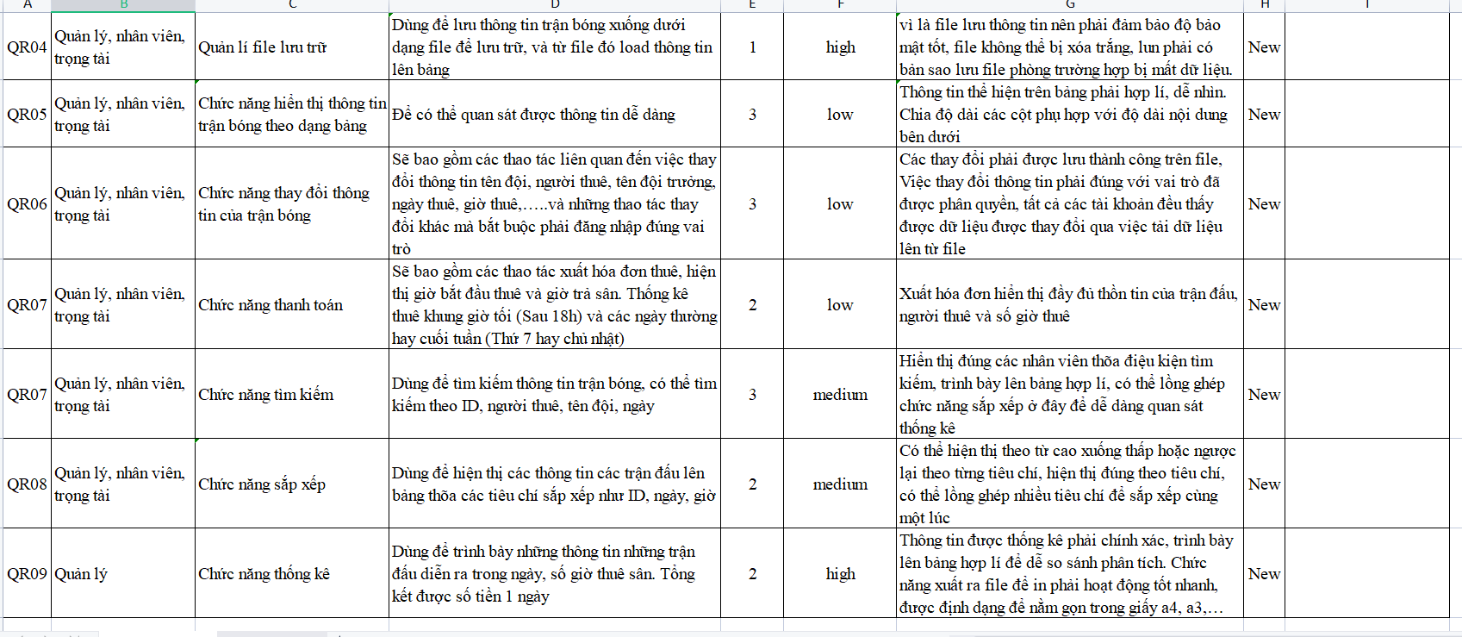

1. **Biên bản cuộc hợp:**

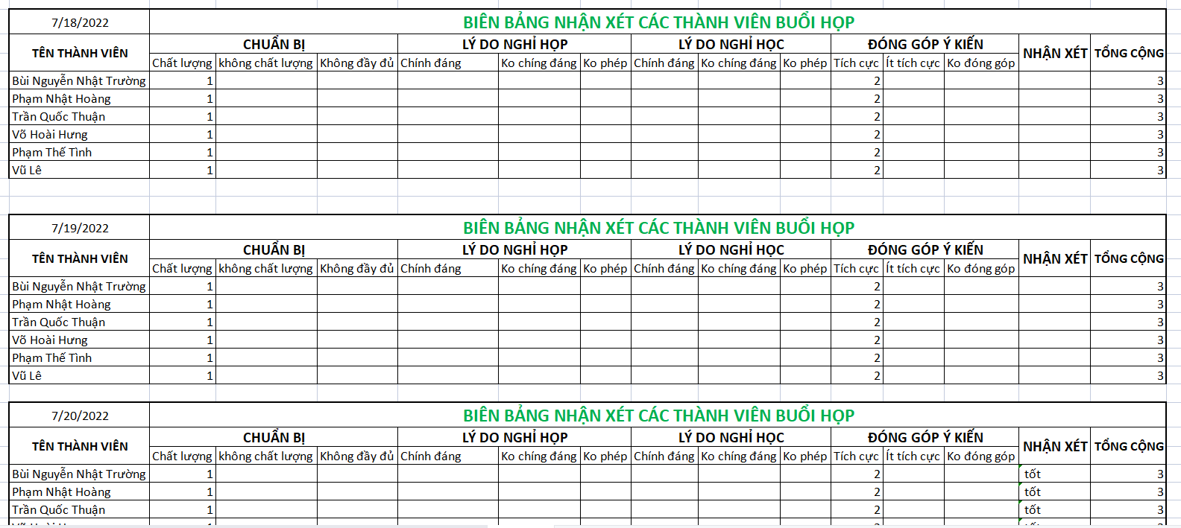

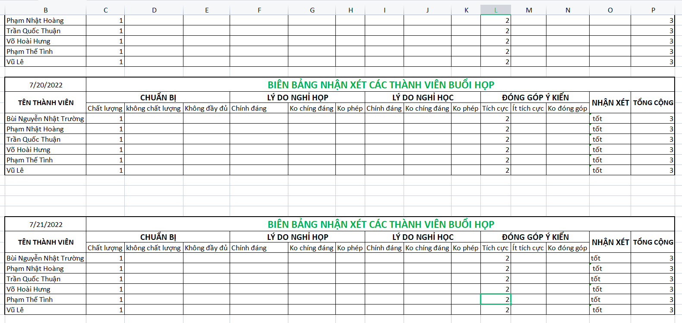

1. **Trello:**

